INDEX HYPOTEČNÍCH ÚVĚRŮ | FIXINDEX
INDEX PODÍLOVÝCH FONDŮ | INDEX TYPICKÉHO INVESTORA
INDEX VOLNÝCH PENĚZ DOMÁCNOSTÍ
POVINDEX
INDEX SPOTŘEBITELSKÝCH ÚVĚRŮ
INDEX FINANČNÍ GRAMOTNOSTI
INDEX OČEKÁVANÝCH CEN PŘI PRODEJI NEMOVITOSTI

O společnosti Broker Consulting

Broker Consulting je jednou z největších společností na českém a slovenském trhu, která poskytuje služby v oblasti financí a realit. Od roku 1998 získala důvěru více než 600 000 klientů. Poskytuje také služby přes 4 000 firmám. Distribuci služeb zajišťuje přibližně 2 000 konzultantů (profesionální konzultanti, zaměstnanci, konzultanti v zapracování v ČR i SR) ve více než 100 kancelářích a téměř 50 franšízových pobočkách OK POINT. Společnost uvedla na český a slovenský trh řadu inovací. Jednalo se například o investice do otevřených podílových fondů se zamykáním zisků nebo unikátní produkty životního dopojištění, které umožňují pojistit smrt a invaliditu za zlomek obvyklých cen. Bankovní, finanční a realitní služby společně, to je OK POINT, který přináší společnost Broker Consulting ve spolupráci s mBank a MONETA Money Bank. Více na www.bcas.cz, www.okpointy.cz, www.okpoint.tv a na www.realityspolu.cz. Navštivte také náš Facebook a LinkedIN Broker Consulting a Facebook a LinkedIN OK POINTů.

V březnu poklesla hodnota POVIndexu o 160 korun, v Praze byla dokonce nejnižší v jeho historii

Praha, 27. dubna 2021 – Broker Consulting POVIndex zaznamenal v březnu meziměsíční pokles o 2,4 %. Jeho hodnota poklesla o 160 korun na 6 522 korun, což je nejnižší hodnota od začátku tohoto roku. Loni v březnu byl přitom POVIndex o bezmála tři sta korun vyšší, a sice 6 819 korun. K letošnímu březnovému snížení přispěly především úpravy ceníků několika pojišťoven, které se nejvýrazněji projevily snížením sazeb v Praze. Zde se tak hodnota POVIndexu dostala vůbec nejníže za celou historii jeho sledování.

„Úpravy ceníků některých pojišťoven směrem dolů se v březnu nejvýrazněji promítly do cen povinného ručení v Praze, kde se průměr pojistného ustálil na částce 7 206 korun. Jde o vůbec nejnižší částku v Praze od zahájení sledování POVIndexu v roce 2019. V případě menších měst činil průměr pojistného 5 838 korun,“ komentuje březnový vývoj cen Jiří Váchal, analytik neživotního pojištění Broker Consulting.

POVIndex uvádí průměr cen za celou Českou republiku, přičemž v jednotlivých regionech je průměrná cena odlišná. V Praze se ceny povinného ručení pohybují v průměru o 9,5 % výše, naopak řidiči v menších městech typu Benešov za něj zaplatí průměrně o 11,7 % méně. Zatímco letos v březnu činil v Praze průměr ročního pojistného pro vozidla 7 206 Kč, ve stejném období minulého roku to bylo 7 646 Kč. U malého města je meziroční rozdíl cen menší, jak ukazuje porovnání aktuální hodnoty 5 838 Kč s loňskou 5 992 Kč.

Připojištění k povinnému ručení

Povinné ručení musí mít ze zákona uzavřené každý majitel motorového vozidla, které má přidělenou registrační značku, technický průkaz anebo je používáno na veřejných komunikacích. „Vzhledem k tomu, že z povinného ručení jsou kryty náklady způsobené poškozenému, pojištěný řidič by se měl chránit jinak. Vedle havarijního pojištění má na výběr celou škálu připojištění, která pojišťovny nabízejí k povinnému ručení. Při výběru vhodného připojištění je třeba zvážit, jaké služby navíc oproti zákonnému pojištění daná pojišťovna nabízí,“ upozorňuje Jiří Váchal. Zde jsou některé typy připojištění:

Pojištění asistenčních služeb zajišťuje v nonstop provozu technickou konzultaci a pomoc v případě nehody či poruchy vozidla. Může dále zahrnovat opravu či odtažení vozu, poskytnutí náhradního vozu či zajištění náhradní dopravy. Základní asistenční služby jsou obvykle v ceně povinného ručení, rozšířené asistenční služby je vhodné si připojistit.

Pojištění pro případ střetu se zvěří (zvířetem) pokrývá škodu způsobenou jak střetem se zvířetem na silnici, tak poškozením části zaparkovaného vozu (např. rozkousané kabely).

Úrazové pojištění lze sjednat pro řidiče vozu i pro ostatní cestující. Při zdravotních následcích nehody může být použito např. k vyplacení ušlé mzdy nebo k pokrytí nutných léčebných výloh.

Pojištěním skel lze uhradit náklady na výměnu poškozeného skla, ať už jde o čelní sklo, či ostatní skla vozu.

Pojištění živelných pohrom dokáže zmírnit škody, které na vozidle může způsobit požár, povodeň, vichřice či kroupy.

Pojištění přímé likvidace je vhodné v případě nehody, kterou řidič nezaviní. Jeho pojišťovna za něj vyřídí veškerou komunikaci s pojišťovnou viníka, také uhradí škody, případně i poskytne náhradní vozidlo.

Pojištění proti odcizení vozidla zajistí řidiči vyplacení pojistného v případě, že mu byl odcizen celý vůz.

Pojištění proti vandalismu pak řidič využije ve chvíli, kdy jeho vůz poškodí cizí osoba.

Typů připojištění k povinnému ručení je na trhu k dispozici mnohem více, závisí na nabídkách konkrétních pojišťoven.

POZN.: Graf březnového POVindexu je k dispozici na následující straně

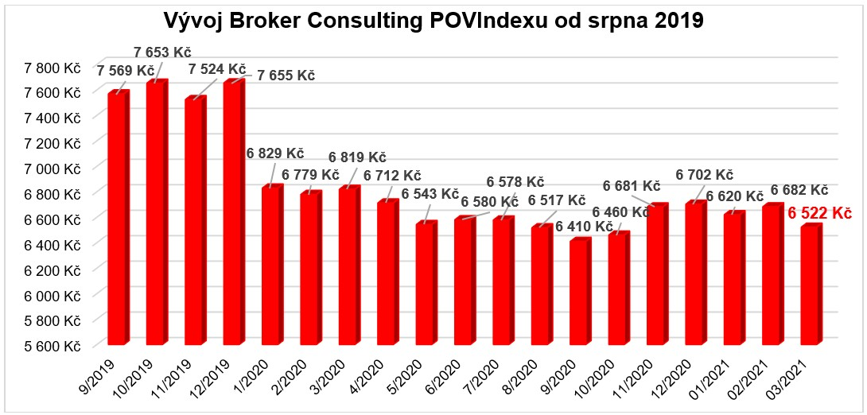

Za uvedenou částku 6 522 Kč bylo v únoru možné sjednat povinné ručení pro vůz Škoda Octavia 1,6 TDI, 85 kW, který je typickým vozem českých domácností. POVIndex je složen z uvedených limitů povinného ručení v poměrech 55 % pro limity 150/150, 36 % pro limity 100/100 a 9 % pro limity 200/200. První číslo před lomítkem udává maximální částku pojistného plnění při újmě na zdraví nebo usmrcení na každého zraněného nebo usmrceného. Druhé číslo určuje maximální hodnotu limitu pojistného plnění v případě věcné škody a škody mající povahu ušlého zisku bez odhledu na počet poškozených. V tomto případě se uvedená částka týká všech poškozených dohromady.

Poznámka pro média: Broker Consulting Indexy je možné volně publikovat pouze s označením „Broker Consulting Index“ (např. Broker Consulting Index hypotečních úvěrů). Více informací najdete též na webu https://www.bcas.cz/onas/pro-media/.

Broker Consulting POVIndex ukazuje průměrnou cenu za typické povinné ručení pro nový vůz Škoda Octavia 1,6 TDI, 85 kW. Typ vozu byl vybrán proto, že je typickým zástupcem vozů, které používají české domácnosti. Pojištění zahrnutá do POVIndexu obsahují nejběžnější možné krytí. Pojištění dostupná na trhu ale nemají úplně identický rozsah krytí. Vždy je potřeba posuzovat nejenom cenu, ale také rozsah benefitů (zejména asistenčních služeb) ve vztahu k potřebám řidiče (Jak moc jezdí? Jaké vzdálenosti? Jak si představuje servis od pojišťovny v případě nehody?). Rozdíly v pojištěních jsou například v limitech pro opravu na místě, v limitech pro vzdálenost hrazeného odtahu, případně v možnostech náhradního vozidla.

Proč je dobré index sledovat
Broker Consulting POVIndex je dlouhodobým spolehlivým ukazatelem ceny za pojištění z provozu motorového vozidla. POVIndex obzvlášť využijí ti, které zajímá, jak se historicky vyvíjely ceny za povinné ručení, anebo chtějí sledovat aktuální trend v cenách. Je dobrou pomůckou řidičům k lepší orientaci při koupi automobilu.

Kontakt pro média:
Tereza Kunová
Specialistka PR a externí komunikace
Mobil: +420 731 537 716, e-mail: tereza.kunova@bcas.cz

